 | Situation d’évaluation
 | Première année du primaire

L’attaque des fourmis

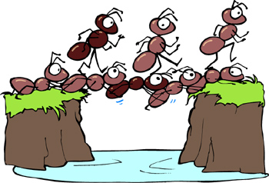

Guide



attaque des fourmis
L’BIM ▪ Société GRICS ▪ 2011

Équipe de production
Nathalie Gruenefeld, Commission scolaire Riverside
Wendy Maher, Commission scolaire Riverside

Coordination
Anna Sanalitro, Commission scolaire Riverside

Édition
Patricia Juliano, BIM, Société GRICS
Cheryl Cantin, BIM, Société GRICS

Révision docimologique
Phil Bazinet, Commission scolaire Western Québec
Marie-Eve Groulx, Commission scolaire Western Québec
Linda Latour, Commission scolaire Western Québec
Brenda Moore, Commission scolaire Western Québec

Révisions scientifique et docimologique
Solen Poirier, BIM, Société GRICS

Révision linguistique
Martine Lortie, BIM, Société GRICS

Informatisation
Danielle Goudreau, BIM, Société GRICS
Sylvie Langlais, BIM, Société GRICS

Illustrations
Clipart.com

MODIFICATIONS
Nathalie Sarrazin, Commission scolaire de Laval

Table des matières

Renseignements généraux 1
Liens entre la situation d’évaluation et le Programme de formation 2
Description de la situation d’évaluation 3
Mise en situation 4
Tâche — Résoudre une situation-problème mathématique 5
Tâches — Raisonner à l’aide de concepts et de processus mathématiques 7
Clé de correction de la situation-problème 10
Clé de correction des situations d’application 12

Annexes
Jouons à la bataille navale Annexe A
Tableau d’observation Annexe B
Grille descriptive — Résoudre une situation-problème mathématique Annexe C1
Grille descriptive — Raisonner à l’aide de concepts et de processus mathématiques Annexe C2
Tableaux de consignation Annexe D
Renseignements généraux

Titre de la situation
L’attaque des fourmis

Cycle
Première année du primaire

Compétences disciplinaires
- Mathématique Résoudre une situation-problème mathématique.
Raisonner à l’aide de concepts et de processus mathématiques.

Savoirs essentiels Voir le tableau Liens entre la situation d’évaluation et le Programme de formation.

Durée globale prévue
1 à 2 heures pour la situation-problème
15 à 30 minutes pour chacune des quatre situations d’application

Ressources nécessaires
Les ressources nécessaires sont indiquées pour chaque tâche.

Mise à l’essai
Cette situation d’évaluation a été mise à l’essai auprès d’élèves de la première année du 1er cycle provenant de différentes commissions scolaires anglophones du Québec.
Liens entre la situation d’évaluation et le Programme de formation

Titre des tâches  (compétences ciblées)  Thèmes mathématiques  et savoirs essentiels |  | L’attaque des fourmis (C1) | Réserves d’aliments (C2 – Action*) | Fourmis couvertes de chocolat  (C2 – Action*) | Les tours de roches (C2 – Validation**) | Travail de fourmis (C2 – Action*)
Arithmétique | Sens et écriture des nombres naturels | ✓ | ✓ | ✓ | ✓
Arithmétique | Sens et écriture des fractions |  |  | ✓
Arithmétique | Sens des opérations et opérations sur des nombres naturels | ✓ | ✓ |  | ✓
Géométrie | Espace
Géométrie | Solides
Géométrie | Figures planes | ✓
Géométrie | Frises et dallages
Mesure | Longueurs |  |  |  |  | ✓
Mesure | Temps
Statistique
Probabilité

* Tâche où l’élève doit choisir et appliquer les concepts et processus mathématiques appropriés et présenter une démarche qui rend explicite son raisonnement.
** Tâche où l’élève doit justifier une affirmation, vérifier un résultat ou une démarche, prendre position, critiquer ou convaincre à l’aide d’arguments mathématiques.
Description de la situation d’évaluation

Déroulement général

Préparation : présentation de la mise en situation
Dans la situation-problème, les élèves sont invités à créer leur propre version d’une planche du jeu Bataille navale appelée L’attaque des fourmis.

Dans les situations d’application, les élèves sont conviés à résoudre différentes situations en lien avec la thématique des fourmis.

Réalisation : description générale des tâches
La situation d’évaluation comporte cinq tâches dont une situation-problème et quatre situations d’application.

Tableau récapitulatif
Ce tableau présente les liens entre les compétences ciblées dans cette situation d’évaluation, les tâches, les outils d’évaluation et les personnes qui utilisent ces outils.

L’attaque des fourmis
Compétences | Tâches | Outils d’évaluation | Utilisateur
Résoudre une situation-problème mathématique. | ■ Une tâche | Grille descriptive (annexe C1)  Formulation des critères d’évaluation dans le contexte de la tâche (page 11) | Enseignant
Raisonner à l’aide de concepts et de processus mathématiques. | ■ Quatre tâches | Grille descriptive  (annexe C2)  Formulation des critères d’évaluation dans le contexte de la tâche (pages 12 à 15) | Enseignant

Mise en situation

Durée
15 minutes

Matériel
Annexe A (facultatif)

Consignes
- Présenter aux élèves le contexte de la situation-problème en les questionnant sur les jeux de table qu’ils connaissent. Si le temps le permet, inviter les élèves à jouer au jeu de la Bataille navale. Au besoin, utiliser l’annexe A pour que les élèves puissent jouer à ce jeu.
- Informer les élèves qu’ils sont invités à résoudre une situation-problème dans laquelle on leur demande de créer leur propre version du jeu la Bataille navale, mais dans ce cas-ci, le nom du jeu est L’attaque des fourmis. En tenant compte de l’information qui leur sera donnée, ils devront utiliser certaines figures planes et les placer à des endroits précis sur leur table de jeu. On leur demandera également de nommer les figures planes utilisées par des mots en lien avec l’alimentation.

Tâche
Résoudre une situation-problème mathématique

Durée globale prévue
1 à 2 heures

Matériel
Cahier de l’élève
Règle, crayons, gomme à effacer, ciseaux, colle
Ensemble de figures géométriques (par exemple des blocs logiques ou des blocs mosaïques)
Jetons, centicubes, réglettes

Outil d’évaluation
Grille descriptive — Résoudre une situation-problème mathématique (annexe C1)

Compétence
■ Mathématique : Résoudre une situation-problème mathématique.
Phase de préparation (15 minutes)
- Distribuer le Cahier de l’élève et lire avec les élèves la mise en situation, les contraintes et la tâche qu’on leur demande d’accomplir.
- Vérifier la compréhension des élèves en leur demandant de reformuler la tâche dans leurs propres mots. S’assurer qu’ils comprennent les mots de vocabulaire utilisés et ce qu’ils doivent faire.
- Demander aux élèves de relire la situation-problème et de surligner, d’encercler, de numéroter ou d’écrire tous les éléments d’information ou les données qu’ils considèrent comme importants. S’assurer que les élèves comprennent bien les directives qui se trouvent sur chaque page.
- Présenter aux élèves les critères d’évaluation à la page 4 du Cahier de l’élève.
Au premier cycle, les élèves peuvent faire appel à une personne-ressource pour mieux comprendre la situation et les étapes à effectuer. (Exigences minimales de réussite du cycle au primaire et au secondaire, p. 7.)
Phase de réalisation (1 à 2 heures)
- Inviter chaque élève à résoudre la situation-problème individuellement.
- Tout au long de la phase de réalisation, apporter de l’aide à ceux qui en ont besoin et noter la nature de l’aide apportée sur le Tableau d’observation (annexe B) au regard des exemples d’interventions donnés dans le tableau suivant.
Balises au regard des mesures d’aide pendant la passation de la situation-problème
Mesures d’aide  qui n’influencent pas le jugement | Mesures d’aide  à considérer au moment du jugement
⧫ Lire et relire textuellement l’énoncé ou une partie de l’énoncé à l’élève.   Donner des précisions sur le contexte général de la tâche.   Donner des précisions sur le vocabulaire général lié au contexte.   Expliquer l’organisation de l’information présentée, etc. | ⧫ Expliquer le sens des mots du vocabulaire mathématique.   Surligner ou mettre en évidence les données utiles.   Décomposer la situation-problème en sous–problèmes.   Fournir un modèle permettant de résoudre la situation-problème ou certains des sous-problèmes.   Indiquer des concepts et processus à mobiliser.   Expliquer un concept ou un processus.   Rectifier la solution ou certaines parties de la solution, etc.
Phase d’intégration (15 minutes)
- Après avoir recueilli les cahiers, faire un retour sur l’ensemble de la tâche.
- Quelle est ta solution à la situation-problème?
- Comment as-tu procédé pour la résoudre?
- Qu’est-ce qui a été le plus difficile pour toi? Comment as-tu surmonté tes difficultés?

Tâches
Raisonner à l’aide de concepts et de processus mathématiques

Durée
Entre 15 et 30 minutes chacune

Matériel
Cahiers des situations d’application et des situations de communication
Matériel de manipulation (au besoin)

Titre de la situation | Matériel à mettre à la disposition des élèves
Réserves d’aliments | Jetons ou centicubes
Fourmis couvertes de chocolat | Jetons ou centicubes
Les tours de roches | Jetons ou centicubes
Travail de fourmis | Papier calque, ficelle (non extensible), bandes de papier, centicubes
Fourmis affamées | Jetons ou centicubes

Outils d’évaluation
Grille descriptive — Raisonner à l’aide de concepts et de processus mathématiques (annexe C2)

Compétences
■ Mathématique Raisonner à l’aide de concepts et de processus mathématiques.

Phase de préparation (15 à 30 minutes)
- Présenter et lire aux élèves chacune des situations d’application une à la fois et les inviter à poser des questions. S’assurer de leur compréhension des expressions de la vie courante, des mots utilisés et de la tâche à accomplir. S’assurer aussi qu’ils ont repéré, dans leur cahier, l’endroit où écrire leurs réponses, leurs calculs ou leurs explications.
- Selon la situation, informer les élèves du matériel de manipulation qui est mis à leur disposition.
- Présenter aux élèves les éléments à vérifier apparaissant à la dernière page de leur cahier. Ces éléments sont les critères d’évaluation reformulés dans le contexte de la tâche.
- Informer les élèves qu’il leur est possible d’utiliser des ressources comme un dictionnaire ou encore un aide-mémoire qu’ils auront constitué eux-mêmes. Les inciter à utiliser leur règle lorsque des lignes droites ou des polygones doivent être tracés.
- Les informer que, toutes les fois où des traces de leurs calculs ou des explications sur leur façon de procéder sont demandées, ces dernières seront prises en considération au moment de l’évaluation, et ce, en fonction des critères d’évaluation.

Phase de réalisation (15 à 30 minutes)
- Inviter les élèves à résoudre les situations individuellement, en fournissant de l’aide à ceux qui en ont besoin. Noter la nature de l’aide apportée sur le Tableau d’observation (annexe B) au regard des exemples d’interventions donnés dans le tableau Balises au regard des mesures d’aide pendant la passation de la situation-problème, à la page 6.
Phase d’intégration (5 à 10 minutes)
- Après la correction de chacune des situations, remettre aux élèves leur copie et discuter de la clé de correction et des descriptions de chaque niveau de performance. Discuter avec les élèves de leur compréhension de la situation et proposer des activités de régulation ou de consolidation, si cela s’avère pertinent.
Liens entre les tâches de compétence 2 (situations d’application et de validation) et les savoirs essentiels

Tâches | Arithmétique | Géométrie et mesure | Statistique
Compétence 2  Situations d’action  Tâches où l’élève présente une démarche claire et structurée qui rend explicite ce qu’il a fait ou comment il l’a fait. | - Réserves d’aliments  - Fourmis couvertes de chocolat | - Travail de fourmis
Compétence 2  Situations de validation  Tâches où l’élève appuie ses conclusions ou ses résultats par des arguments mathématiques. | - Les tours de roches

Clé de correction de la situation-problème

Exemple de solution

Grille 1)
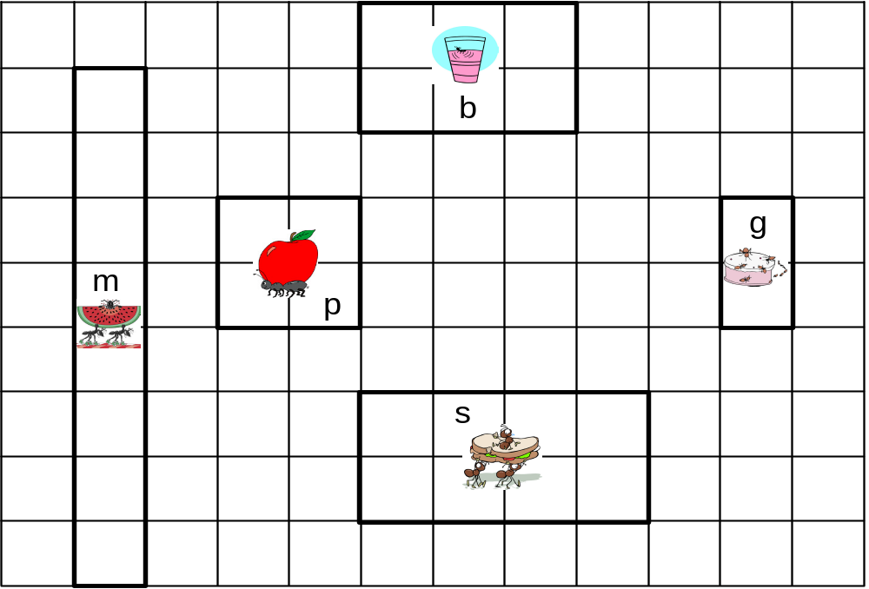
Grille 2)
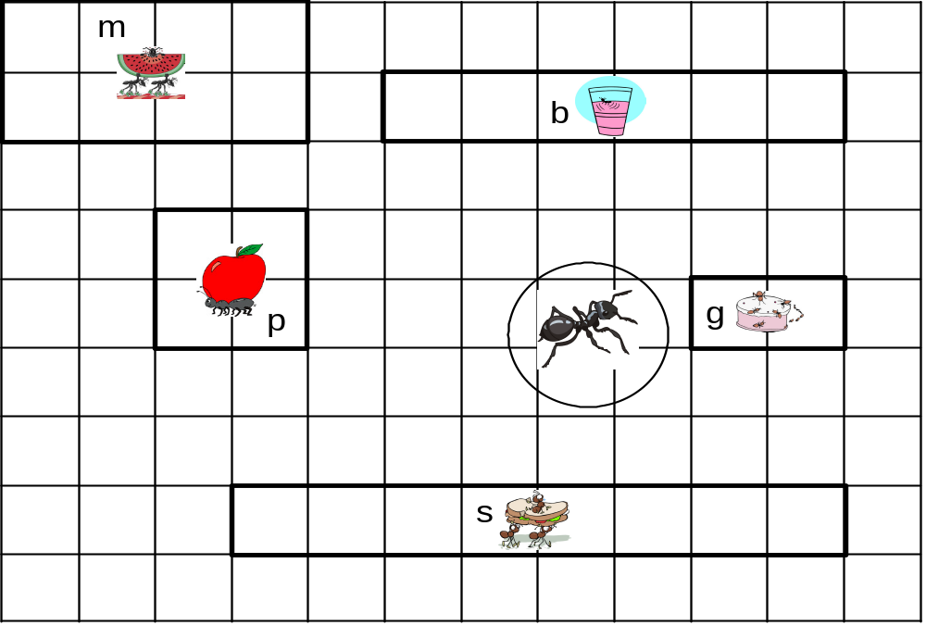

Formulation des critères d’évaluation dans le contexte de la tâche
 | Éléments observables
Manifestation de la compréhension de la situation-problème | L’élève tient compte des éléments suivants dans sa réponse :  - Représentation de deux formes différentes (carré et rectangle);  - Représentation de cinq aliments;  - Représentation des directions (gauche, droite, au-dessus, sous).  L’élève :  - démontre sa compréhension que chaque forme a un nombre différent d’unités;  - démontre sa compréhension des concepts plus que, moins que et égal à;  - reconnaît le besoin de nommer les aliments.
Mobilisation des concepts et des processus requis | L’élève :  - dessine et colle correctement un carré :  - de 4 unités  - à la gauche de la fourmi  - dessine et colle correctement un rectangle :  - de 6 unités  - au-dessus de la fourmi  - dessine et colle correctement un quadrilatère :  - de 2 unités  - à la droite de la fourmi  - dessine et colle correctement un quadrilatère :  - de 8 unités  - sous la fourmi  - dessine et colle correctement un quadrilatère :  - de 8 unités  - de forme différente à celle utilisée pour le sandwich  - situé à n’importe quel endroit sur la planche de jeu  - écris la première lettre de chaque mot dans la forme appropriée.
Explicitation des éléments pertinents de la solution | L’élève :  - présente une planche de jeu organisée de façon claire et structurée.

Clé de correction des situations d’application

Réserves d’aliments

Description de la tâche :  Déterminer le nombre de feuilles qui manquent à la reine. | Thème : Arithmétique  Concepts et processus  - Sens des opérations sur des nombres naturels; choix des opérations  - Opérations sur des nombres; calcul mental, processus personnels

Exemples de solutions appropriées :

A – L’élève a fait un dessin.
Exemple : | 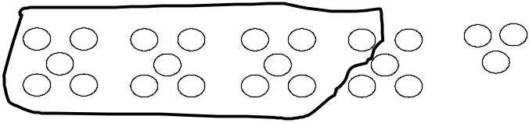

B – L’élève a écrit une expression mathématique.

Exemple : 23 – 7 = 16 OU 7 + 16 = 23 OU 23 – 16 = 7

20 – 16 = 4 OU 16 + 4 = 20

Les fourmis ont besoin de recueillir 4 autres feuilles pour leur reine.

Formulation des critères d’évaluation dans le contexte de la tâche
Critère d’évaluation  Raisonner à l’aide de concepts et de processus mathématiques | Éléments observables  L’élève…
Analyse adéquate de la situation d’application | - tient compte de l’information donnée par l’énoncé du problème.  - utilise la soustraction pour trouver la solution. (ex. : la réponse doit être inférieure à 23).  - reconnaît que la solution correspond au nombre de feuilles manquantes.
Application adéquate des processus requis | - détermine correctement le nombre de feuilles restantes (16) et le nombre de feuilles manquantes (4).
Justification correcte d’actions ou d’énoncés à l’aide de concepts et de processus mathématiques | - laisse des traces de son raisonnement en utilisant un dessin ou une expression mathématique.

Fourmis couvertes de chocolat

Description de la tâche :  Calculer la répartition égale des fourmis couvertes de chocolat. | Thème : Arithmétique  Concepts et processus  - Sens et écriture des nombres; nombres naturels inférieurs à 1 000; fractions  - Sens des opérations sur des nombres naturels; sens de la relation d’équivalence
Exemples de solutions appropriées :

A – L’élève utilise un dessin.
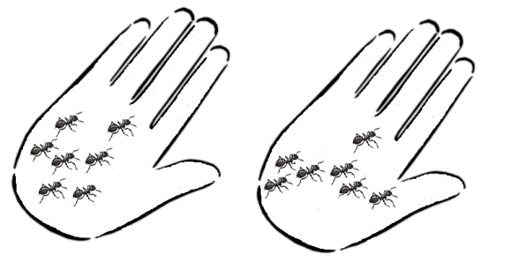
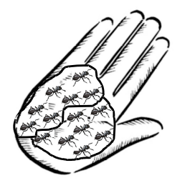

OU

B – L’élève a écrit une expression mathématique.

Exemple: 7 + 7 = 14

Mon ami et moi aurons chacun 7 fourmis couvertes de chocolat.

Formulation des critères d’évaluation dans le contexte de la tâche
Critère d’évaluation  Raisonner à l’aide de concepts et de processus mathématiques | Éléments observables  L’élève…
Analyse adéquate de la situation d’application | - comprend que les fourmis en chocolat doivent être partagées en deux parties égales.  - comprend les termes : partagé et également.
Application adéquate des processus requis | - trouve la moitié de 14.  - démontre sa compréhension de relation équivalente.
Justification correcte d’actions ou d’énoncés à l’aide de concepts et de processus mathématiques | - démontre par sa démarche que la moitié de 14 est 7 (ex. : dessins, objets de manipulation ou autre processus).  - démontre clairement sa démarche en déterminant que chaque personne reçoit la même quantité de fourmis couvertes de chocolat.

Les tours de roches

Description de la tâche :  Indiquer quelle tour sera la plus haute. | Thème : Arithmétique  Concepts et processus  - Sens et écriture des nombres; nombres naturels inférieurs à 1 000; lire, écrire, nombre, compter, comparaison  - Opérations sur des nombres; calcul mental, processus personnels -addition

Exemples de solutions appropriées :

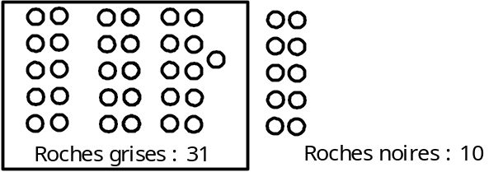
Tour de la fourmi de feu = 48 roches
Ou
Tour de la fourmi légionnaire = 31 + 10 = 41 roches

La fourmi de feu a raison parce que 48 roches est plus grand que 41 roches.

Formulation des critères d’évaluation dans le contexte de la tâche
Critère d’évaluation  Raisonner à l’aide de concepts et de processus mathématiques | Éléments observables  L’élève…
Analyse adéquate de la situation d’application | - comprend qu’il doit comparer les deux tours afin de déterminer qui a raison.  - reconnaît que la tour de la fourmi légionnaire est la somme des roches grises et des roches noires.
Application adéquate des processus requis | - détermine correctement que la tour de la fourmi de feu a 41 roches.  - compare le nombre total de roches qui composent chacune des tours.  - trouve la tour la plus grande.
Justification correcte d’actions ou d’énoncés à l’aide de concepts et de processus mathématiques | - explique pourquoi la tour de la fourmi de feu est la plus grande.  - démontre clairement sa démarche en déterminant le nombre de roches qui composent chacune des tours.

Travail de fourmis

Description de la tâche :  Trouver le chemin le plus court pour se rendre à la nourriture. | Thème : Mesure  Concepts et processus  - Unités non conventionnelles; comparaison  - Sens et écriture des nombres; nombres naturels inférieurs à 1 000; lecture, comparaison
Exemples de solutions appropriées :
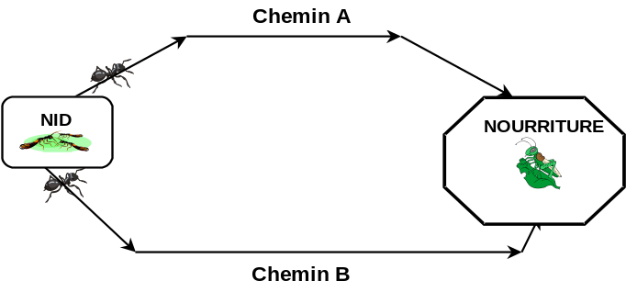
Chemin A : 11 cm OU 11 centicubes
Chemin B : 13 cm OU 13 centicubes

Exemple d’explication : L’élève mesure chacun des chemins avec une ficelle ou toute autre méthode et conclut que le chemin A est plus court que le chemin B. Son explication doit faire référence à l’unité de mesure utilisée.

Formulation des critères d’évaluation dans le contexte de la tâche
Critère d’évaluation  Raisonner à l’aide de concepts et de processus mathématiques | Éléments observables  L’élève…
Analyse adéquate de la situation d’application | - comprend qu’il doit comparer les deux chemins pour déterminer celui qui est le plus court.  - choisit une unité de mesure pour comparer les deux chemins.
Application adéquate des processus requis | - utilise une unité de mesure conventionnelle ou non conventionnelle pour trouver la longueur des deux chemins (ex. : centicubes et ficelle).  - compare les deux chemins en utilisant une unité de mesure conventionnelle ou non conventionnelle.
Justification correcte d’actions ou d’énoncés à l’aide de concepts et de processus mathématiques | - démontre clairement sa démarche en déterminant la longueur de chaque chemin (dessin ou en mots).  - explique pourquoi le chemin A est plus court que le chemin B.

Jouons à la bataille navale


Le but du jeu est de couler les cinq bateaux de votre adversaire avant qu’il puisse couler les vôtres. Pour couler un bateau, il faut découvrir toutes les cases sur lesquelles il se trouve.
De quoi avez-vous besoin pour jouer?
- Un partenaire de jeu
- Un plateau de jeu et une grille par joueur
Règles à suivre
- Découpe tes bateaux et place-les sur le plateau de jeu. Les bateaux
doivent être ajustés verticalement ( |  | ) et horizontalement ( |  | )
par rapport à la grille du plateau de jeu.

- Détermine quel joueur commence à jouer en premier.

- À tour de rôle, chaque joueur nomme une coordonnée de la grille, en nommant la lettre en premier, suivie du nombre. Ex. : (B, 5)

- Lorsque la coordonnée est nommée, le joueur adverse doit répondre « touché » ou « manqué ». « Touché » signifie qu’une partie d’un bateau se trouve sur la case qui correspond à cette coordonnée et « manqué » signifie le contraire.

- Repère la case que tu viens de nommer sur l’autre grille.

- Sur cette case, écrit un « T » pour « touché » et un « M » pour « manqué ».

- Lorsque toutes les cases sur lesquelles se trouve le bateau sont touchées, le bateau est coulé.

- Jouer à tour de rôle jusqu’à ce que les cinq bateaux d’un des deux joueurs soient tous coulés.
Exemple d’un plateau de jeu | Exemple de grille
   | A | B | C | D | E | F | G | H | I | J
  1 |  |  |  |  |  |  |  |  | 
  2 |  | 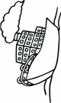
  3
  4
  5 |  |  |  |  | 
  6
  7
  8 | 
  9 |  |  |  |  |  |  | 
  10
   | A | B | C | D | E | F | G | H | I | J
  1
  2 |  |  |  |  |  |  |  |  | H
  3
  4 |  |  |  |  | M
  5
  6
  7
  8
  9 |  | M
  10

Plateau de jeu

1
2
3
4
5
6
7
8
9
10
 | A | B | C | D | E | F | G | H | I | J

Découpe les cinq bateaux et colle-les sur le plateau de jeu. Assure-toi que les bateaux sont bien placés dans les cases.








Grille

1
2
3
4
5
6
7
8
9
10
 | A | B | C | D | E | F | G | H | I | J

Écris « T » sur la case lorsque tu touches un bateau ennemi.
Écris « M » sur la case lorsque tu manques un bateau ennemi.

Tableau d’observation

Nom de l’élève | Type d’aide fournie | Fréquence

Grille descriptive pour l’évaluation de la compétence — Résoudre une situation-problème mathématique
 |  | MANIFESTATIONS OBSERVABLES
 |  | NIVEAU A | NIVEAU B | NIVEAU C | NIVEAU D | NIVEAU E
Critères d’évaluation | Manifestation, oralement ou par écrit, de la compréhension de la situation-problème | Pour résoudre la situation-problème, l’élève… | Pour résoudre la situation-problème, l’élève… | Pour résoudre la situation-problème, l’élève… | Pour résoudre la situation-problème, l’élève… | Pour résoudre la situation-problème, l’élève…
Critères d’évaluation |  |  tient compte de toutes les contraintes à respecter;   dégage les données pertinentes et détermine toutes les étapes à franchir;   a besoin d’interventions mineures pour clarifier certains aspects de la situation-problème. |  tient compte de la plupart des contraintes à respecter;   dégage la plupart des données pertinentes et détermine les principales étapes à franchir;   a besoin d’interventions pour clarifier certains aspects de la situation-problème. |  tient compte de quelques contraintes à respecter;   dégage les données évidentes et détermine quelques étapes à franchir;   a besoin d’interventions pour clarifier plusieurs aspects de la situation-problème. |  tient compte de peu de contraintes à respecter;   dégage certaines données pertinentes, sans toutefois être en mesure de réinvestir cette information;   a besoin d’interventions pour clarifier la plupart des aspects de la situation-problème. |  tient compte de peu de contraintes à respecter, sinon d’aucune;   dégage certaines données, sans distinguer celles qui sont pertinentes de celles qui ne le sont pas;   a besoin d’interventions pour clarifier tous les aspects de la situation-problème.
Critères d’évaluation | Mobilisation correcte des concepts et processus requis pour produire une solution appropriée |  fait appel aux concepts et processus mathématiques requis;   produit une solution exacte ou comportant des erreurs mineures (erreurs de calculs, imprécisions, oublis, etc.). |  fait appel aux principaux concepts et processus requis;   produit une solution comportant peu d’erreurs relatives aux concepts et processus. |  fait appel à certains concepts et processus mathématiques requis;   produit une solution comportant des erreurs relatives aux concepts et processus. |  fait appel à peu de concepts et processus mathématiques requis;   produit une solution partielle comportant les étapes les plus simples et plusieurs erreurs relatives aux concepts et processus. |  fait appel à des concepts et processus mathématiques inappropriés;   ne produit aucune solution ou produit une solution partielle comportant plusieurs erreurs majeures relatives aux concepts et processus.
Critères d’évaluation | Explicitation (orale ou écrite) des éléments pertinents de la solution appropriée |  laisse des traces appropriées de sa démarche*. |  laisse quelques traces de sa démarche*. |  laisse peu de traces de sa démarche ou celles-ci sont peu organisées*. |  laisse des traces constituées d’éléments confus et isolés*. |  laisse des traces si on lui fournit un modèle ou une démarche à reproduire*.
*Ces traces peuvent inclure des manipulations, différentes représentations ou être recueillies à l’aide d’une mini-entrevue.
Grille descriptive pour l’évaluation de la compétence — Raisonner à l’aide de concepts et de processus mathématiques
 |  |  | MANIFESTATIONS OBSERVABLES
 |  |  | NIVEAU A | NIVEAU B | NIVEAU C | NIVEAU D | NIVEAU E
Critères d’évaluation | Analyse adéquate de la situation d’application |  | ▪ Dégage les éléments et les actions lui permettant de répondre aux exigences de la situation.  ▪ Choisit les concepts et les processus mathématiques lui permettant de répondre de façon efficiente aux exigences de la situation. | ▪ Dégage les éléments et les actions lui permettant de répondre aux exigences de la situation.  ▪ Choisit les concepts et les processus mathématiques lui permettant de répondre de façon appropriée aux exigences de la situation. | ▪ Dégage les éléments et les actions lui permettant de répondre aux principales exigences de la situation.  ▪ Choisit les concepts et les processus mathématiques lui permettant de répondre aux principales exigences de la situation. | ▪ Dégage des éléments et des actions lui permettant de répondre partiellement à certaines exigences de la situation.  ▪ Choisit les concepts et les processus mathématiques lui permettant de répondre partiellement à certaines exigences de la situation. | ▪ Dégage des éléments et des actions ayant peu ou n’ayant pas de liens avec les exigences de la situation.  ▪ Choisit les concepts et les processus mathématiques ayant peu ou n’ayant pas de liens avec les exigences de la situation.
Critères d’évaluation | Application adéquate des processus requis |  | ▪ Applique de façon appropriée et sans faire d’erreurs les concepts et processus requis pour répondre aux exigences de la tâche. | ▪ Applique de façon appropriée les concepts et processus requis pour répondre aux exigences de la tâche en commettant peu d’erreurs mineures (erreurs de calcul, imprécisions, oublis, etc.). | ▪ Applique des concepts et processus requis en commettant une erreur conceptuelle ou procédurale mineure dans le contexte de la tâche ou en commettant plusieurs erreurs mineures. | ▪ Applique des concepts et processus requis en commettant une erreur conceptuelle ou procédurale majeure à un concept-clé de la tâche ou n’applique pas l’un des concepts-clés. | ▪ Applique des concepts et processus en commettant des erreurs conceptuelles ou procédurales majeures ou applique des concepts et processus inappropriés.
Critères d’évaluation | Justification correcte d’actions ou d’énoncés à l’aide de concepts et de processus mathématiques |  | ▪ Laisse des traces claires et complètes de son raisonnement.  ▪ Utilise, au besoin, des arguments mathématiques rigoureux pour appuyer ses actions, ses conclusions ou ses résultats. | ▪ Laisse des traces claires qui rendent explicite son raisonnement, bien que certains éléments soient implicites.  ▪ Utilise, au besoin, des arguments mathématiques appropriés pour appuyer ses actions, ses conclusions ou ses résultats. | ▪ Laisse des traces qui manquent de clarté, rendant peu explicite son raisonnement.  ▪ Utilise, au besoin, des arguments mathématiques peu élaborés pour appuyer ses actions, ses conclusions ou ses résultats. | ▪ Laisse des éléments isolés et confus en guise de traces de son raisonnement.  ▪ Utilise, au besoin, des arguments mathématiques peu appropriés pour appuyer ses actions, ses conclusions ou ses résultats. | ▪ Laisse des traces d’un raisonnement ayant peu ou n’ayant pas de liens avec la situation ou ne laisse aucune trace.  ▪ Utilise, au besoin, des arguments erronés ou sans liens avec les exigences de la situation.
**La démarche peut inclure du matériel de manipulation ou différents types de représentations, ou être notée lors d’une mini-entrevue.

Nom : ____________________________ Groupe : ____________
Tableaux de consignation

Compétence 1 | RÉSOUDRE UNE SITUATION-PROBLÈME  L’attaque des fourmis
Critères d’évaluation | Compréhension
Critères d’évaluation | Mobilisation des concepts et des processus
Critères d’évaluation | Explicitation des principaux éléments de la solution
RÉSULTAT : |  | / 100

Situations ciblant la compétence
Raisonner à l’aide de concepts et de processus mathématiques
 |  | Fourmis couvertes de chocolat | Réserves d’aliments | Les tours de roches | Travail de fourmis
Thèmes mathématiques  et savoirs essentiels |  | Arithmétique  • Sens des opérations sur des nombres naturels : sens de la relation d’égalité  • Opérations sur des nombres naturels : processus personnels | Arithmétique  • Sens des opérations sur des nombres naturels : choix de l’opération  • Opérations sur des nombres naturels : calcul écrit, processus personnels | Arithmétique  • Sens et écriture des nombres naturels : nombres inférieurs à 1 000  • Sens des opérations sur des nombres naturels : soustraction | Mesure  • Longueurs : comparaison de longueurs à l’aide d’unités non conventionnelles
Critères d’évaluation | Analyser.
Critères d’évaluation | Appliquer.
Critères d’évaluation | Justifier.
RÉSULTAT : / 100

  Note Dans ce document, la forme masculine désigne aussi bien les femmes que les hommes.

